HOG是啥？

和NCC、SAD、AD-CENSUS、SGM什么关系？

HOG用于图像特征的提取，其他常见的特征有LAB特征，HOG特征。Fhog特征。简而言之，利用率图像的梯度信息作为图像信息的描述工具。

Wiki官方解释：“在一副图像中，局部的表象和形状（apparence and type）能够被梯度或者边缘的方向密度分布很好的描述。”

什么是HOG？

HOG全称 Histogram of Orientation Gradient.在 CVPR2015首次提出。

## HOG计算过程

输入为未经过gamma校正的RGB图像。

**1.1.1梯度计算**

正如作者在论文中说的，人脸识别检测器对于如何计算像素点的梯度比较敏感。在作者的论文中指出经过大量的实验，发现最简单的才是最有效的。   
也就是对图像不采用高斯平滑的情况下使用[-1,0,1] -X方向的分梯度模板；[-1,0,1]^T -Y方向上的分梯度模板。利用这两个模板遍历整个图像过后，每个点都具有在x和y方向两个分梯度值，通过这两个值利用以下的公式可以计算出总的梯度值，和角度。

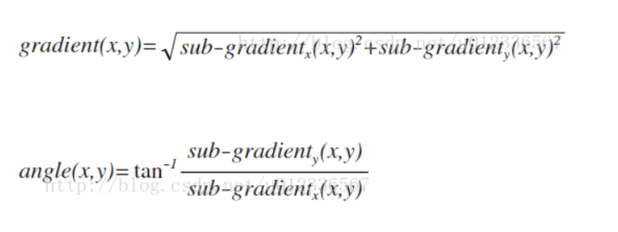

Sub是什么？

对于彩色的图片（也就是可能具有多通道的图片），我们在每个通道上均计算相应的值，然后选取梯度最大的通道作为该像素点的梯度向量

#### **1.1.2 空间/方向bin投票**

接下来的工作就是要把梯度向量聚集起来。   
每个像素都有自己的投票空间。该投票空间是这样划分的出来的，将图像分解为的cell，如图每个cell大小为8X8，并且cell与cell之间没有重叠部分。比如我们有 64X128的图片，经过上面的划分出（64/8）X(128/8)=128个cell。

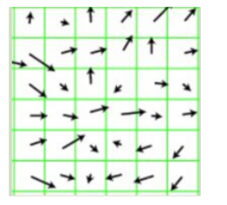

在每个Cell中，我们构建对于方向的投票。方向可以是0 ~ 180度（无符号的梯度）或者0 ~ 360度（有符号的梯度）。论文中采用的是0 ~ 180度的无符号梯度投票。将0~180度平均分解成9个方向。**像素的投票的权值是实际梯度大小值。**

在投票时为了reduce aliasing，我们会使用线性插值的方法进行投票。例如当前点的方向为65、梯度大小为20，这就需要向60度投票15，向80度投票5.【个人理解为离散化】

**1.1.3 构建Block和归一化**

**在一幅图像中像素点梯度的大小范围可能因为受到光照和前景-背景对比度的变化而产生较大的差异。**所以一个有效的方法就是依据局部cell的对比度进行归一化。**【这里是不是为后面给梯度设定阈值做准备】**

在HOG中局部对比度正则化的尺度是一个Block，Block的尺寸的大小是16X16，也就是一个Block中包含2X2个cell。另外每次block移动的步长为8 pixels，所以Block和Block之间是有重叠的，这样**保证同一个cell的不同的归一化结果**（cell在不同的Block中被归一化）**能对最后的HOG向量都有贡献。【Do not understand】**

**每个Block的特征描述是他包含的4个cell的投票结果的级联，也就是4*9=36维。**遍历图像每获得一个36维的**Block特征之后需要进行归一化**，归一化的方法有很多，比如L1，L2，L2-Hys等。

**论文的作者采用的是L2-Hys正则化方法 。**  
假设v是是36维未经正则化的向量，||v||2表示的2范式，\epsilon是一个很小的值，防止除0错误。下面是L2-norm的方法

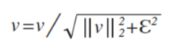

L2-Hys是在该公式计算出的结果的基础上，对36维中的每一维进行截断，限制每一维的最大值为0.2。

**1.1.4 final descriptor**

对于图像上的遍历的每一个block进行正则化后，将图像中所有的Block的descriptor收集起来就是整个图片的特征。   
对于64X128的图像，可以分解成[（64-16）/8+1]X[（128-16）/8+1]=105个Block，每个具有Block36维特征（4 cell * 9 orientation），所以整个图像有105X4X9维特征。

**最后把这么一个向量输入给SVM做训练分类。**

**【即，最后得到的是一个m x n x k维的特征，包含了图像的梯度大小信息，梯度方向信息。】**

**11 Conclusions**

HOG的优点：   
- 核心思想是所检测的局部物体外形能够被梯度或边缘方向的分布所描述，HOG能较好地捕捉局部形状信息，**对几何和光学变化都有很好的不变性**；   
- HOG是在密集采样的图像块中求取的，在计算得到的**HOG特征向量中隐含了该块与检测窗口之间的空间位置关系。**

**矩形HOG和SIFT有些相似的地方**，关于SIFT具体看这篇博文[SIFT特征提取分析](http://blog.csdn.net/abcjennifer/article/details/7639681)

HOG的缺陷：   
- 很难处理遮挡问题，人体姿势动作幅度过大或物体方向改变也不易检测（这个问题后来在[DPM](http://blog.csdn.net/masibuaa/article/details/17924671)中采用可变形部件模型的方法得到了改善）；   
- 跟SIFT相比，HOG没有选取主方向，也没有旋转梯度方向直方图，因而本身不具有旋转不变性（较大的方向变化），其旋转不变性是通过采用不同旋转方向的训练样本来实现的；   
- 跟SIFT相比，HOG本身不具有尺度不变性，其尺度不变性是通过缩放检测窗口图像的大小来实现的；   
- 此外，由于梯度的性质，HOG对噪点相当敏感，在实际应用中，在Block和Cell划分之后，对于得到各个像区域中，有时候还会做一次高斯平滑去除噪点。

参考资料

[1]https://blog.csdn.net/u012336567/article/details/55809016

论文翻译，更为详细的解读。https://www.cnblogs.com/wyuzl/p/6792216.html

更加工程的描述：https://www.cnblogs.com/zhazhiqiang/p/3595266.html